Guía evaluada
Lenguaje y Comunicación

CONTENIDO: | Repaso
OBJETIVO: | Conciencia fonológica, secuencias, vocales y consonante m.
Estimado apoderado: Las respuestas de esta guía se deben enviar mediante correo hasta el jueves 23 de marzo, sólo enviar hoja de respuestas a mi correo: maritzachf@gmail.com
Instrucciones:
1.- Pídele a un adulto que te lea los textos que aparecen en esta guía.
2.- Marca con una X la alternativa correcta en la hoja de respuestas.

Imi el indio
Imi era un indio que vivía en un iglú. Un día se fue a una isla en un avión. Cuando llegó a la isla, se bajó del avión y se encontró con un imán. El imán se pegó al avión y no podía despegarlo. Entonces un amigo le ayudó a separarlo con un hierro. Hubo un incendio muy grande y se quemó el avión y el imán. Luego, se fue nadando a su iglú para estar lejos del fuego. Al llegar, se tendió en una hamaca y se dispuso a descansar porque estaba cansado de tanto nadar. Finalmente tocaron instrumentos con sus amigos: Carlitos tocó el violín, Marcela la armónica, José la flauta y Joaquín la guitarra.

1.- ¿Cuál es la vocal que más se repite en el texto? (1 pt)
A) la vocal i. B) la vocal u.
2.- ¿Dónde vivía Imi? (1 pt)
A) B)

3.- ¿Dónde llegó Imi? (1 pt)
A) B)

4.- ¿En qué medio de transporte se trasladó Imi? (1 pt)
A) B)

5.- ¿Cuál de estos objetos se pegó al avión? (1 pt)
A) B)

La mona María

La mona María antes de su concierto almuerza las moras y manzanas con un poco de miel que hay en la mesa. Al concierto asistirán la mariposa Amanda, el moscardón Miguel y el murciélago Mario.
La mona María se coloca su sombrero negro y su chaqueta morada antes de salir al escenario. Sacó sus maracas de la mochila y dando pasos firmes se subió al escenario, adornado con molinillos y amapolas.
Sus amigos la mariposa, el moscardón y el murciélago la reciben con un fuerte aplauso. La mona María, está un poco nerviosa, pero moviendo las manos con fuerza hizo una genial interpretación de la obra “La primavera en el mar Mediterráneo”.
Al terminar el concierto todos quedaron maravillados y la animaron.

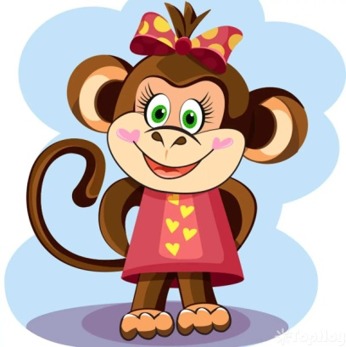

6.- ¿Cuál de estos personajes asistió al concierto de María? (1 pt)
A) B)

7.-¿Cuál de estos alimentos consumió María antes de su concierto? (1 pt)
A) B)

8) ¿Cuál de estas prendas de ropa utilizó María en su concierto? (1 pt)
A) B)

9.- ¿Cuál de estas imágenes expresa cómo se sentió la mona María en el escenario? (1 pt)
A) B)

10.- ¿Cuántas sílabas tiene la palabra “María”? (Pídele a un adulto que te ayude aplaudiendo) (2 pts)
A) 3 sílabas. B) 2 sílabas.
11.- ¿Cuántas sílabas tiene la palabra “Primavera”? (Pídele a un adulto que te ayude aplaudiendo) (2 pts)
A) 3 sílabas. B) 4 sílabas.

Guía evaluada Lenguaje y Comunicación
Hoja de respuesta
CONTENIDO: | Repaso
OBJETIVO: | Conciencia fonológica, secuencias, vocales y consonante m.

NOMBRE ALUMNO:
CURSO: 1º Básico ….. | Puntaje obtenido:  Puntaje real: 13 pts.  Nota:

I.- Encerrar la letra de la alternativa correcta
1 | A | B
2 | A | B
3 | A | B
4 | A | B
5 | A | B
6 | A | B
7 | A | B
8 | A | B
9 | A | B
10 | A | B
11 | A | B

